Plano de Ação Anual - 2023



Governador: Ibaneis Rocha Controlador-Geral: Paulo Wanderson M. Martins

Administrador Regional: Fernando Gustavo Lima da Silva Madeira

Ouvidora Geral: Cecília Souza Fonseca Chefe de Ouvidoria: Nadelço Gonçalves da Silva

**Apresentação**

A Ouvidoria da Administração Regional da Fercal, é uma unidade seccional do Sistema de Gestão de Ouvidoria do Distrito Federal – SIGO/DF, cuja finalidade é a de garantir a participação popular, bem como, contribuir para desenvolver a cultura de cidadania e aprimorar os serviços públicos prestados pelo Poder Executivo. Ela está localizada no mesmo prédio da sede da Administração regional da Fercal, com uma sala própria logo na entrada do prédio, aonde o cidadão tem a privacidade para um atendimento seguro e individua.

Essa seccional de Ouvidoria atua no acolhimento e gestão das demandas da comunidade como sugestões, reclamações, denúncias e elogios. Caso a demanda do usuário dos serviços públicos não seja de competência do GDF, orientamos ao usuário em qual lugar ele conseguirá o atendimento, seja no Governo Federal ou outros entes públicos. Além dos serviços realizados ao atendimento aos cidadãos, registros e monitoramento das demandas,fazemos produção de relatórios, planos e outros assuntos inerentes ao cargo como participação ativamente de reuniões,comissões, programas, comitês fr e outros projetos que de alguma forma se relacionam com o serviço de ouvidoria.

# Diagnóstico

# Analisando os principais indicadores, propostos na pesquisa de satisfação realizada pelo usuário do sistema SIGO-DF, considerando o período 2021 e 2022, esta avaliação procurou identificar como está a percepção do cidadão frente ao serviço de ouvidoria e mapear quais ações devem ser priorizadas a partir das informações levantadas.

A Ouvidoria da Administração Regional da Fercal, recebeu durante o ano de 2021, o total de 39(trinta e nove) e em 2022 recebeu um total de 30 (trinta) manifestações através do sistema OUVI/DF, o que significou duma reducao no índice de trinta por cento em relação ao ano de 2021.

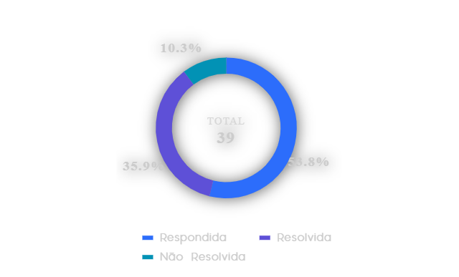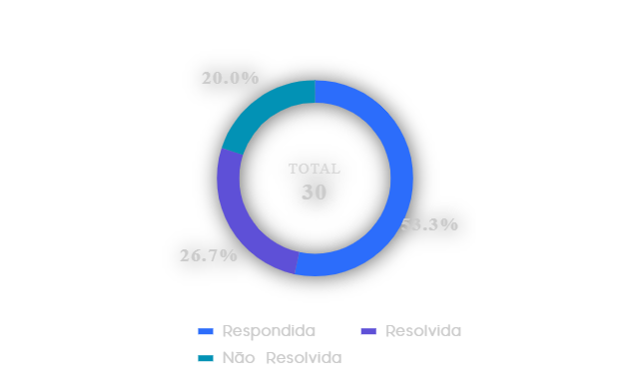

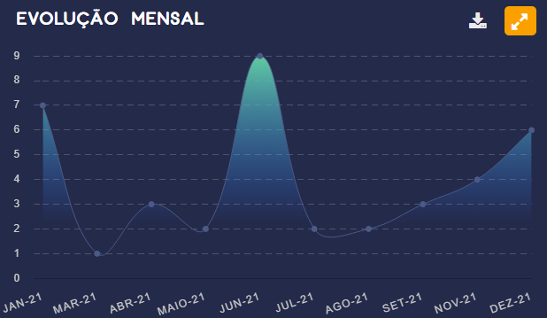 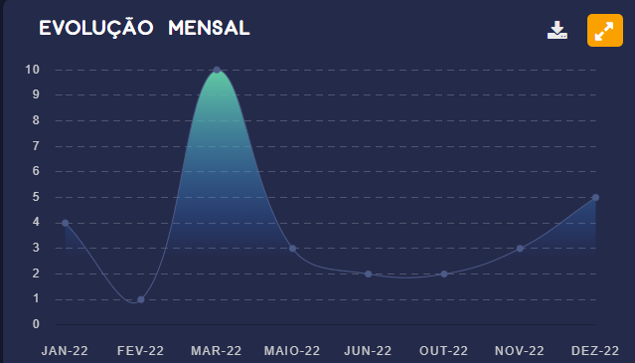

A proposta para 2022 da Rede Sigo é a adequação das propostas de ação à realidade de cada seccional. Para tanto, foram definidos dois elementos estruturantes: VOLUME e QUALIDADE.

No elemento qualidade, partir dos indicadores apresentados, não identificamos a necessidade de priorização de ações, uma vez que todos os indicadores demonstram que esta seccional tem sido bem avaliada pelos usuários do sistema nos quesitos propostos pela Rede Sigo, encontrando-se nas cores azul e verde, mas seguindo a orientação da Ouvidoria Geral, indicaremos algumas ações visando manter ou mesmo melhorar os índices de Resolutividade e Satisfação com a Resposta, além de propormos ações visando aumentar o número de manifestações avaliadas pelos usuários.

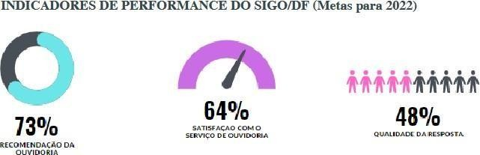

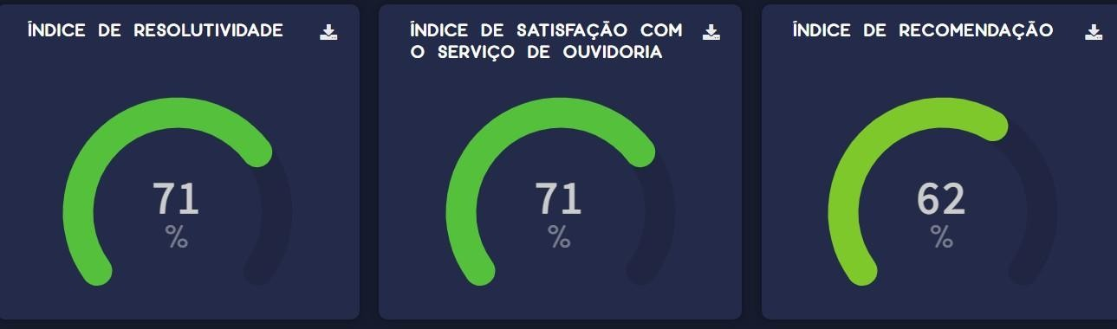

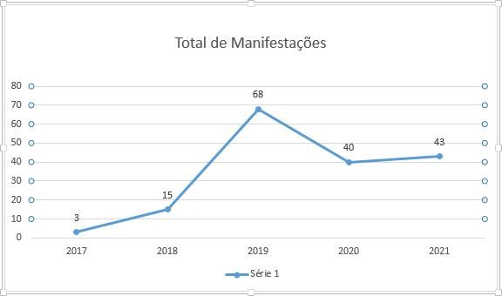No elemento volume priorizaremos as ações voltadas para aumentar os números de manifestações, sobretudo aquelas sugeridas pela Ouvidoria Geral, uma vez que esta Ouvidoria se encontra na Cor Vermelha, apresentando menos de 10 manifestações mensais. Tais ações estarão presentes no Quadro de ações programáticas deste Plano de Ação e seu monitoramento será prioritário. Salientamos que após análise dos relatórios do ano de 2019, ano em que esta Ouvidoria Seccional alcançou o maior volume de manifestações, foi possível perceber que os fatores que geraram esse aumento foram as Manifestações registradas nas Ouvidorias Itinerantes , forma de registros que não foram realizadas durante o ano de 2020 ,2021 e ate o momento de 2022, devido a Pandemia de Covid que após consulta a Ouvidoria Geral,que orientou que os cidadãos fossem orientados a utilizar apenas os canais oficiais para registros de manifestações, afim de evitar situações relacionadas a nova Lei Geral de Proteção de Dados.

A proposta apresentada pela Ouvidoria Geral concentra-se no compromisso com a melhoria contínuada, partindo do ponto onde cada seccional se encontra. Assim, assume-se que as diferenças são inerentes à rede, mas que cada melhoria contribui para o incremento da performance de todos, conferindo maior senso de pertencimento e capacidade de contribuição a todos os membros. Em última instância, trata-se de uma proposta que visa inserir mecanismos de equidade na avaliação do desempenho, imbuído no espírito de que uma pequena melhora de todos é mais aderente à missão da Rede SIGO.

É importante destacar que em auditoria de gestão recente, o Tribunal de Contas do Distrito Federal pontuou a necessidade de as ouvidorias seccionais definirem planos de ação mais aderentes às suas realidades, com propostas efetivas de melhorias endereçadas aos problemas detectados nas demandas de ouvidoria. Ainda, recomendou que os Relatórios trimestrais devam trazer informações acerca das ações previstas nos Planos de Ação, ao invés de apenas dados das demandas dos cidadãos Em resposta às recomendações do Tribunal do Contas do Distrito Federal, orientações da Ouvidoria Geral e, dada à necessidade de atendimento das demandas da Rede, sobretudo as relacionadas à expectativa de atingimento de indicadores de uma forma transversal, surge a proposta deste Plano de Ação.

A Ouvidoria da Administração da Fercal finalizou o ano de 2021 demonstrando uma queda de 8% nos registros de manifestações em relação ao ano de 2020. Conforme já informado anteriormente fizemos uma análise dos dados relativos aos registros de manifestações relativas ao ano de 2020 e percebemos que o aumento substancial se deveu em parte pelos registros realizados através das Ouvidorias Itinerantes e as Manifestações registradas através de Mídia, que supomosterem sido as recebidas no WhatsApp, duas formas de registros que não foram realizadas durante o ano de 2021. A primeira devido a Pandemia de Covid e a segunda após consulta a Ouvidoria Geral, que orientou que os cidadãos fossem orientados a utilizar apenas os canais oficiais para registros de manifestações, afim de evitar situações relacionadas a nova Lei Geral de Proteção de Dados.

Os números apresentados estabelecem uma pequena queda no volume das manifestações, reiterando assim a confiança que os cidadãos do Distrito Federal possuem no sistema de ouvidoria.

Conforme dados apontados no Sistema de Ouvidoria relativos ao ano de 2021, datados do dia 17 de janeiro de 2022 88% dosusuários do sistema estão satisfeitos com o atendimento prestado pela ouvidoria, 92%recomendam as ouvidorias do Distrito Federal e 88% estão satisfeitos com o sistemaOuv-DF. A satisfação com a resposta teve uma diminuição em de 2 ponto percentual emcomparação a 2020 e está em %. A pandemia causada pelo vírus Covid-19 implicouem vários impactos e desafios ao trabalho das ouvidorias, sobretudo no que diz respeito ao atendimento presencial que ficou prejudicado durante quase todo o ano de 2020 e continuou prejudicado no decorrer do ano de 2021. Embora, isto tenha dificultado o atendimento à alguns usuários que preferem este tipo de atendimento, este fato gerou impactos nos resultados obtidos por esta Ouvidoria seccional, no quediz respeito ao Volume das Manifestações que apontaram uma queda de aproximadamente 8%.

Este plano abrange as principais ações e projetos a serem desenvolvidos por esta Ouvidoria em parceria com os setores demandados desta Administração. Informamos que a metas e indicadores previstos para o ano de 2022, foram definidos com base no diagnóstico que está sendo apresentado, sendo o principal desafio para este ano ampliar o número de usuários que realizam a pesquisa de satisfação, principalmente no que diz respeito aos índices de resolutividade, pois os percentuais ali apresentados, 79%, não representam a avaliação real do total de serviços que foram executados e realizados por esta Administração, bem como aumentar o Volume de Manifestações realizadas pelos usuários.



INDICADORES DE PERFORMANCE E DE SERVIÇOS DA OUVIDORIA DA RA XVII (2021)

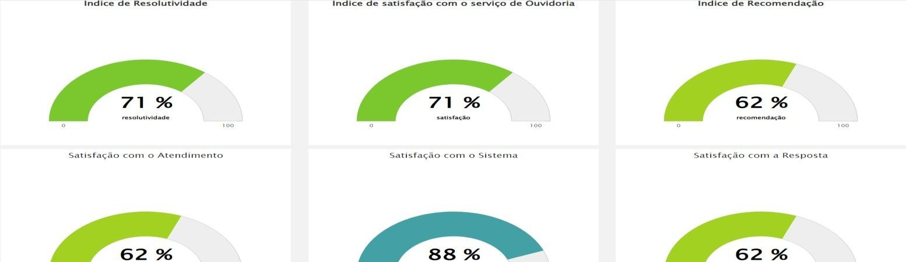

# Objetivos, Metas e Ações a serem desenvolvidas e alcanças

|  |  |  |  |  |  |
| --- | --- | --- | --- | --- | --- |
| **Objetivos** | **Ações** | **Indicador** | **Meta** | **Cronograma** | **Resultado esperado** |
| Aumentar o número de demandas registradas | Realização de eventos de divulgação interna de ouvidoria | Evento realizado | 4 | Trimestral | Aumento do Volume de Manifestações direcionadas ao órgão |
| Campanha de divulgação do serviço de Ouvidoria aliada a campanhas  específicas da Administração | Campanha realizada | 4 | Trimestral |
| Pré-atendimento (contato como cidadão após o registro da  manifestação) | % de manifestações recebidas do assunto mais  demandado | 80% | Trimestral |
| Implantação do pós- atendimento e pesquisa de satisfação, inclusive  após resposta complementar | Nº de pós- atendimento/total de demandas avaliadas “não satisfeitas” | 80% | Trimestral |
| Monitoramento mensal do volume de manifestações registradas | Aumento de demandas de ouvidoria para Administração | 100% | Mensal |
| Realizar programas de Ouvidoria Itinerante | 2 | Semestral |
| Ampliar a avaliação das demandas registradas total de manifestações avaliadas | Pré-atendimento (contato com o cidadão após o registro da  manifestação) | % de manifestações recebidas do assunto mais demandado | 70% | Trimestral | Aumento do Volume de manifestações avaliadas |
| Implantação do pós- atendimento e pesquisa de satisfação, inclusive após resposta complementar | Nº de pós- atendimento/total de demandas avaliadas “não satisfeitas” | 100% | Trimestral |
| Relatório analítico das respostas avaliadas negativamente pelo cidadão | Relatório analítico publicado | 4 | Trimestral |
| Monitoramento mensal da pesquisa de satisfação (total de manifestações  avaliadas) | Variação positiva de demandas avaliadas | 20% | Mensal |

|  |  |  |  |  |  |
| --- | --- | --- | --- | --- | --- |
| **Objetivos** | **Ações** | **Indicador** | **Meta** | **Cronograma** | **Resultado esperado** |
| Manter a satisfação com o serviço de ouvidoria | Manutenção do Pós- atendimento e pesquisa de satisfação, inclusive após reposta complementar | Nº de pós- atendimento/total de demandas avaliadas “não satisfeitas” | Manter | Trimestral | Manutenção ou melhoria dos indicadores de Qualidade do Serviço de Ouvidoria |
| Monitoramento mensal do indicador | Manutenção ou aumento do indicador de satisfação com o serviço de ouvidoria |
| Qualificar a resposta de ouvidoria ao cidadão | Pré-atendimento (contato com o cidadão após o registro da manifestação) | Nº de manifestações recebidas do assunto mais demandado | 30% | Mensal | Melhoria dos indicadores de Qualidade do Serviço de Ouvidoria |
| Reunião com áreas técnicas para demandas mais recorrentes | Reunião realizada | 4 | Trimestral |
| Relatório analítico das respostas avaliadas  negativamente pelo cidadão | Relatório analítico publicado | 4 | Trimestral |
| Monitoramento mensal do indicador | Variação positiva do indicador de qualidade da resposta | Manter | Trimestral |
| Aprimorar a prestação dos serviços públicos | Relatório analítico das respostas avaliadas negativamente pelo cidadão | Relatório analítico publicado | 4 | Trimestral |
| Monitoramento mensal do indicador | Variação positiva do indicador de Resolutividade | Manter | Mensal |
| Confecção de cartazes e banners para fixação no Protocolo e Recepção da Administração e em eventos | Informes confeccionados e fixados | 4 | 1º semestre |
| Construir uma ouvidoria seccional acessível e inclusiva | Participar de cursos presenciais/EAD de capacitação funcional | Participação de Curso Presencial/EAD com opção de linguagem acessível | 2 | Semestral | Maior participação de pessoas com deficiência e mobilidade reduzida na Rede, seja na perspectiva interna (ouvidorias seccionais), seja como usuário dos serviços de Ouvidoria |

|  |  |  |  |  |  |
| --- | --- | --- | --- | --- | --- |
| **Objetivos** | **Ações** | **Indicador** | **Meta** | **Cronograma** | **Resultado esperado** |
| Qualificar o Relacionamento da Ouvidoria com o cidadão | Participar dos cursos de Formação continuada sugeridos pela Ouvidoria Geral e oferecidos pela ENAP/EGOV | Participação dos cursos de Formação continuada sugeridos pela Ouvidoria Geral e oferecidos pela ENAP/EGOV | 2 | Semestral | Melhorar a  performance da ouvidoria, inserindo as informações produzidas no  processo de tomada de decisão e de redesenho de serviços, disseminando o papel central das ouvidorias públicas como elemento essencial na  governança de serviços, tendo em vista que se tratade ferramenta de  gestão e  mecanismo de  indução de  melhoria de serviços públicos |
| Fortalecer o relacionamento com os gestores e servidores da Administração Regional | Reuniões informais com cada setor da Administração | Nº de eventos "Bate- Papo com a Ouvidoria | 4 | Trimestral | Ouvidoria reconhecida internamente por seus resultados e capacidades |
| Promover reuniões de apresentação dos números/Resultados da Ouvidoria Seccional | Nº de eventos realizados pela Ouvidoria | 4 | Trimestral |
| Tornar público as Manifestações de Elogio dirigidas à Administração, setores e servidores | Divulgação em murais e locais visíveis da Administração os elogios e os nomes dos servidores citados nas manifestações;  Publicação nos canais de comunicação da Administração as  manifestações de elogio | 4 | Trimestral |

1. **Avaliação e Monitoramento**

Consiste no acompanhamento do desempenho da Ouvidoria Seccional por ações planejadas e executadas, a partir de diretrizes estabelecidas pelo órgão central. Esta nova avaliação deixará de focar nos indicadores de desempenho institucional, passando a priorizar as ações efetivas de planejamento e monitoramento locais, com foco na análise qualitativa de informações publicadas.

Nesta lógica, os indicadores do SIGO - Qualidade da resposta, Satisfação com a Ouvidoria, Recomendação da Ouvidoria e Resolutividade passarão a ser monitorados como indicadores de performance da Rede (*KPI - Key performance indicators*), e não mais de forma individualizada. Ainda, foram compromissadas melhorias mínimas a serem alcançadas por cada membro da rede, de forma que cada membro possa se sentir pertencente ao processo de melhoria agregada.

A proposta de nova metodologia de medição de resultados parte do princípio que o planejamento, precedido de diagnóstico institucional, deve ser incorporado ao processo de trabalho das Ouvidorias. Trata-se de estratégia de monitoramento, aliada à estratégia de formação continuada em curso, para incorporar às rotinas de trabalho das ouvidorias uma cultura de planejamento e monitoramento de forma sistêmica.

Também responde aos princípios de accountability, controle social e transparência, na medida em que o monitoramento é feito a partir da publicação dos instrumentos (plano de ação e relatórios). Tem um foco operacional, visando atender ao marco regulatório de ouvidoria, bem como à decisão do TCDF.

Contudo, também têm um componente qualitativo, na medida em que visa monitorar o desempenho das ouvidorias seccionais com relação aos preceitos da legislação citada, sobretudo com relação às novas atribuições das ouvidorias públicas, especialmente as relacionadas à melhoria de serviços públicos.

Ainda, trabalha com compromissos transversais, para a Rede, onde serão inseridas iniciativas e ações afirmativas, de forma a alavancar a relevância das Ouvidorias na estrutura administrativa, considerando a necessidade de evidenciar o papel das ouvidorias na promoção de direitos humanos, justiça e de governança pública.

### Estratégia de Comunicação de Informações, Resultados, Accountability e Transparência

A comunicação dos resultados da Ouvidoria será efetuada por meio dos instrumentos abaixo listados, complementares entre si:

1. **Relatórios trimestrais de Gestão**, com base nos dados publicados no Painel de Ouvidoria ([www.painel.ouv.df.gov.br](http://www.painel.ouv.df.gov.br/)), demonstrando os avanços alcançados no período em relação ao plano de ação proposto.
2. A apresentação de resultados em **reuniões de gestão**.
3. **Publicação de todos** os relatórios e planos nos sítios institucionais.

**7. Conclusão**

***Missão***

***Atuar com transparência, ética e isonomia, sendo um canal de comunicação da Administração Regional da Fercal com a sociedade, propondo melhorias contínuas, visando o aprimoramento institucional e garantindo a participação cidadã.***

## Visão

***Consolidar-se como um órgão de alta confiabilidade e tornar-se uma referência dentre as Ouvidorias do setor público.***

## Valores

***Transparência, eficiência, agilidade e, sobretudo, respeito ao cidadão que utiliza os serviços da Ouvidoria do Distrito Federal.***

Estes são os nossos desafios e este Plano de Ação é construído no intuído de que, aquilo que almejamos para o futuro, seja alcançado.

Brasília, 2023 Nadelço Gonçalves Silva

Chefe de Ouvidoria da Administração Regional da Fercal